Начальнику отдела
по защите информации и информационному обеспечению

Цветкову В.В.

О размещении на сайте

Уважаемый Виктор Владимирович!

Прошу на официальном сайте муниципального образования «Всеволожский муниципальный район» Ленинградской области разместить информацию в разделе «Антинаркотическая комиссия муниципального образования «Всеволожский муниципальный район» Ленинградской области»:

Во вкладке: Новости и события внести изменения и дополнения.

Приложение: на 5 л. в 1 экз.

Начальник сектора
муниципальной безопасности А.Н.Алексеев

Прохоренкова Виктория Владимировна
8 (81370) 29-474, ank@vsevreg.ru

2022 год

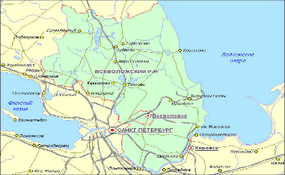 | Мониторинг наркоситуации Всеволожского района Ленинградской области
 |  | - Сведения о количестве зарегистрированных правоохранительными органами на территории Всеволожского района Ленинградской области административных правонарушений, связанных с незаконным оборотом и потреблением наркотических средств и психотропных веществ.
 |  | - Сведения о количестве изъятых из незаконного оборота наркотических средств, психитропных веществ или их аналогов (по видам), сильнодействующих веществ во Всеволожском районе Ленинградской области (по зарегистрированным наркопреступлениям, на момент возбуждения уголовного дела).
- Сведения о количестве зарегистрированных наркопреступлений и их раскрываемости по Всеволожскому району Ленинградской области.

- Сведения наркологической статистики по районам Ленинградской области.

